МУНИЦИПАЛЬНОЕ БЮДЖЕТНОЕ ОБЩЕОБРАЗОВАТЕЛЬНОЕ
УЧРЕЖДЕНИЕ
«Ивнянская СОШ №1»

Индивидуальный проект

Тема: «Физика сёрфинга»

Обучающаяся 8 «А» класса:
Гончарова Ксения Викторовна

Руководитель:
Исакова Наталья Дмитриевна

п. Ивня
2022-2023 учебный год
Оглавление
Введение 3
Глава I. Теоретическая часть 5
1.1. История возникновения и развития серфинга 5
1.2. Серфинг в России 7
1.3. Самые популярные места для занятия серфингом в мире 9
1.4. Серфинг, как вид спорта 13
1.5. Как выбрать доску для сёрфинга 21
Глава II. Практическая часть 23
2.1. Расчет объема доски 23
2.2. 3D модель доски для серфинга (в различных проекциях) 23
2.3. Анкетирование 24
Заключение 25

ВВЕДЕНИЕ
Одно из самых захватывающих и красивых зрелищ - это наблюдение за морской волной, что и успокаивает, и завораживает своей мощью. Когда я смотрю на бескрайние водные просторы, испытываю чувство восторга.
Я люблю тихий тёплый ветерок с морского побережья:
мягкий, влажный, насыщенный озоном, когда дышать легче становится. Когда идёшь по берегу, по горячим гладким камешкам, а ветерок слегка развевает волосы, лучи солнца нежно ласкают твоё лицо, и ты улыбаешься морю, такому ласковому и прекрасному в минуты его затишья…
Я живу далеко от моря. И хотя рядом есть река, ей не сравниться с величием моря, его красотой и мощью. Отдыхая с родителями на Черном море, я наблюдала за серфингистами. Красота движений, способность укротить волну произвели на меня огромное впечатление. Но родители не разрешили мне встать на доску, поэтому я занялась изучением истории серфинга, как правильно выбрать доску, что нужно знать, чтобы покорить морскую волну. Оказалось, что без знания физики не обойтись.
С каждым годом направление серфинга в мире становится все популярнее и популярнее, привлекая к себе огромное внимание общественности.
Появление серфинг-направления в музыке тоже послужило катализатором к популяризации сёрфинга. Первые композиции в этом стиле появились в сёрфовых фильмах, но вскоре возникли команды, которые уделяли именно этому направлению в музыке всё своё время. Наиболее яркими примерами из них являются «Beach Boys», «Jand and Dean», «Dick Dale» и «Del Tones».
Взрыв популярности сёрфинга превратил его в субкультуру, а также предоставил прекрасные возможности для развития коммерческой стороны спорта. Так возникло новое направление в бизнесе — сёрф-индустрия. Журнал Джона Северсона «The Surfer» впервые попал на журнальные стойки магазинов в 1960 году, изготовители досок стали экспериментировать с новыми материалами и шейпами, черпая знания из технологий производства корабельных корпусов. К концу 60-х годов доски стали короче, превратившись из больших длинных брёвен в 6-футовые сёрфы, разработанные специально для скорости и манёвренности.
Короткие и лёгкие доски создали новый, более агрессивный стиль катания, которые берёт свои корни в Австралии. К 70-м годам появились и очень быстро набирали обороты такие бренды как Billabong, Quiksilver и O’Neill. Несомненно, что Джек О’Нилл сыграл большую роль в развитии сёрфинга, когда изобрёл гидрокостюм.
Актуальность исследования заключается в том, что в связи с недавним присвоением сёрфингу звания «олимпийский вид спорта», востребованность и популярность (динамика за год) возросла примерно в 3-3,5 раза.
Проблема исследования: с каждым годом направление серфинга в мире становится все популярнее и популярнее, привлекая к себе огромное внимание общественности. В чем заключается отличие занятий этим экстремальным видом спорта в акваториях различных морей и океанов? Какие факторы на это влияют?
Предмет исследования: существующая информация о серфинге с точки зрения физики и сёрф-спотов.
Объект исследования: акватории морей России и приморских стран
Гипотеза исследования: для занятий серфингом в различных морях необходимы различные доски, подходящие только для той или иной акватории.
Цель исследования: изучить особенности занятий серфингом в различных уголках планеты и выбор серфборда.
Задачи исследования:
- изучить влияние географического положения и климатических поясов на акватории, им принадлежащие
- изучить физику процесса занятия серфингом: как различные факторы влияют на маневренность и безопасность
- рассчитать параметры серфборда для различных водных объектов
- создать доску для серфинга по собственным параметрам с помощью программы для 3D-моделирования Blender

ГЛАВА I. ТЕОРЕТИЧЕСКАЯ ЧАСТЬ
1.1. История возникновения и развития серфинга
Гавайи — центр мирового сёрфинга и место, откуда началась история сёрфинга. Гавайцы научились ездить по волнам на деревянных досках около 1000 лет назад. Сёрфингом занимались и королевская семья, и их подданные. Гавайские Короли показывали своё искусство в сёрфинге для того, чтобы укрепить свои позиции на троне. Они использовали огромные доски для сёрфинга Olo, длиной от 18 до 25 футов (6-8 метров), в то время как простолюдины имели право кататься только на более коротких серфах, под названием Alaia.
История серфинга в Европе началась только в 1779 году, когда лейтенант Джеймс Кинг, участвовавший в последней экспедиции капитана Джеймса Кука, опубликовал выдержки из своего дневника с заметками о том, как Гавайцы живут на берегу океана и наслаждаются пляжным образом жизни.
Время шло, и европейцы стали использовать Гавайи в качестве перевалочного пункта в торговых экспедициях. В 1821 году кальвинистские миссионеры прибыли из Британии, чтобы распространить свою религию среди местных. Образ жизни гавайцев они посчитали фривольным и запретили сёрфинг, тем самым практически уничтожив уклад жизни гавайцев. Всё это привело к тому, что традиционная гавайская культура чуть было не исчезла с лица земли. Если бы не горстка коренных гавайцев и несколько любопытных туристов, таких как Марк Твен, который описал «купание в волнах» в 1872 году в своей книге «Налегке», то история сёрфинга могла закончиться уже тогда.
В 20 веке Дюк Каханамоку, который с 1912 года представлял американскую команду по плаванию на Олимпийских играх, во время которых заработал множество золотых медалей. — он познакомил с сёрфингом весь мир. . Каханамоку много путешествовал по миру и познакомил с сёрфингом Австралию и Новую Зеландию, а также восточное побережье США. В 1917 Дюк оседлал легендарную большую волну, встающую над рифом недалеко от побережья Вайкики гавайского острова Оаху, используя 50 килограммовую доску из красного дерева длиной в 16 футов (почти 5 метров), проехав больше, чем полтора километра! Одним из компаньонов Дюка был калифорнийский сёрф-первопроходец Том Блэйк (Tom Blake). Он стал первым сёрфером, прокатившимся по волнам Малибу в 1926 году. Кроме того, Блейк организовал первые соревнования по сёрфингу на тихоокеанском побережье США, которые сам же и выиграл, катаясь на доске, изготовленной собственноручно. Долгие годы серфингом занимались на Гаваях. Но серфинг начинает распространяться вирусно. Серф клубы, открываются по всему побережью от Санта Круз до Ла Джолла (La Jolla). На Гавайи отправляется настоящее паломничество из Калифорнии и Техаса.

1.2. Серфинг в России
Впервые мир узнал о том, что в России есть классные сёрф-споты — подходящие для катания локации с хорошим дном, береговой линией и волнами нужной силы — благодаря Тому Карену. В 2003 году профессиональный американский сёрфер приехал на Камчатку снимать документальный фильм о сёрфинге в самых удалённых уголках планеты. Место, где он катался, впоследствии было названо в его честь. Оказывается, чтобы сёрфить, не обязательно ехать в тепло. Иногда нужно просто купить хороший гидрокостюм и обратить внимание на опции внутри своей страны.
Камчатка — уникальное место для сёрфинга, где кататься можно круглый год благодаря открытому Тихому океану и офшорным ветрам. Вода холодная, но сезоны условно делят на летний и зимний. Самый популярный сёрф-спот Камчатки — Халактырский пляж. Его отличает огромная протяжённость (более 30 км), чёрный вулканический песок, пустой лайнап и потрясающие виды на вулканы — Авачинский, Корякский и Козельский.
Курильские острова- это одна из самых молодых сёрф-локации в России. Основные споты — острова Кунашир (самый южный из гряды) и Итуруп. Волны, которые приходят сюда, формируются около Гавайских островов. Океан прогревается до комфортной температуры, климат на Курилах приятнее, чем на Камчатке. Сезон — круглый год, но лучше всего кататься здесь с мая по конец октября.
Охотское море. Пионерами сёрфинга на Сахалине стали жители Владивостока. Кататься на Охотском море можно практически в любое время года, но основной сезон длится с мая по октябрь, когда волны достигают 4-5 метров. Температура воды летом около 14 °С, воздуха — 16 °С. Зимой — прохладнее, всего 2 °С и воздух, и вода.
Самые популярные места, где можно покататься на сёрфе — посёлок Охотск, пляж Садовники и бухта Тихая. Пляжи на острове песчаные и галечные, волны бывают и небольшие, что хорошо для новичков. На побережье работают сёрф-школы, можно арендовать оборудование.
Ещё одна локация, где в России занимаются сёрфингом круглый год — это Владивосток. Отличительная особенность — циклонические сильные волны. Самые мощные, стабильные и ровные — с августа по сентябрь, в разгар тайфунов.В течение года температура воды колеблется от +20 °С до 0…−2 °С. Кататься комфортнее всего осенью и весной. Зимой обязательно понадобится гидрокостюм, зато вода совсем прозрачная и можно полюбоваться нерпами, которые подплывают совсем близко к берегу. Самые освоенные сёрф-локации — Русский остров, бухты Патрокл, Улисс и Соболь, Красные камни.
Ну и конечно же Черное море. Самые лучшие волны здесь — с октября по март, в сезон сильных штормов. Самое популярное направление — Сочи. Больше всего сёрфят в Адлере, Хосте, Ривьере, Аше, Анапе и Лазаревском.
Балтийское побережье Калининграда предлагает больше количество локаций, где можно заняться сёрфингом круглый год. Самые популярные сёрф-споты в этой части России — Зеленоградск, Светлогорск, Балтийск, Пионерский, Куршская коса, Донское, Рыбачий.
Самые отчаянные сёрферы в России катаются в Северном Ледовитом океане. Точкой притяжения для немногочисленных любителей полярного сёрфинга стала Териберка — небольшое рыбацкое село в Мурманской области, прославившееся благодаря легендарному фильму Андрея Звягинцева «Левиафан». Условия для сёрфинга здесь суровые — высота волн на Баренцевом море достигает 5 метров, ветер — сильный, берег и дно — каменистые, температуры — экстремальные.

1.3. Самые популярные места для занятия серфингом в мире
Некоторые города лучше, чем другие подходят для серфинга из-за таких особенностей как ветер, расписание приливов и рельеф, что создает идеальные волны для серфинга, будь вы новичок или профессионал. Вдоль побережья почти каждого континента есть множество отличных мест для серфинга:
1. Супербанк (Superbank), Голд-Кост (Gold Coast), Австралия
Голд-Кост, считается «раем для серферов», и он известен своими 70-километровыми пляжами и четырьмя эпическими спотами, включая Супербанк, который считается одним из лучших в мире для серферов. Здесь вы получите уникальный опыт. Голд Кост манит и принимает серферов на протяжении десятилетий не только из-за качества своих волн, но и из-за свободного пространства, где могут поместиться все приезжающие сюда серферы. Именно поэтому это место-одно из лучших для серфинга.
2. Пайплайн (Pipeline), Оаху (Oahu), Гавайи
Лучшее место для серфинга в Соединенных Штатах, Оаху является популярным местом среди серферов и занимает первое место в списке каждого опытного профессионала. Каждый серфер мечтает покорить волну в Пайплайн. Это одна из самых сложных волн в мире, и вполне логично, что ее можно встретить на Оаху, острове, с которого начался серфинг. Волны вырастают до шести метров в высоту от неглубокого основания острого рифа.
3. Бандоран Бич (Bundoran Beach), графство Донегал (County Donegal), Ирландия
Холод может отпугнуть начинающих серферов, но не опытных профессионалов. Для заядлых фанатиков мерцающих зеленых вод с их вздымающимися волнами, которые формируются, отскакивая от мысов и плоских скальных рифов, достаточно, чтобы они устремились в Бандоран. Расположенное всего в нескольких часах езды от Дублина, это одно из лучших мест в мире для серфинга в Европе.
4. Острова Ментавай (Mentawai Islands), Индонезия
Острова Ментаваи представляют собой цепь из 70 островов у западного побережья Суматры, Индонезия. Если вы хотите, чтобы вас накрыл шквал красивых волн, то лучшим выбором станут южные и северные точки Пейдж (Pagi), Сепаро (Siparo) и Сиберут (Siberut). Это одно из самых стабильных мест для серфинга в мире, здесь вы можете получить максимальную отдачу от ваших занятий, прокатившись на самых больших волнах, которые бывают с июня по сентябрь. Добраться сюда можно только на пароме или чартере, а самыми грозные волны включают Банкволт (Bankvault), Ланс Лефт (Lance Left) and Ланс Райт (Lance Right), Макаронис (Macaronis) и Джиллиан (Gilligan) для новичков.
5. Индийский океан, Джефрис-Бей (Jeffrey’s Bay), Южная Африка
Известное многим серферам как «J Bay», это одно из самых известных мест для серфинга в мире, расположенное в провинции Восточный Кейп (Eastern Cape) в Южной Африке. Это место предлагает разные споты и множество вариантов волн, в том числе Боньярд (Boneyard), Китчен Виндоус (Kitchen Windows), Магна Тьюбс (Magna Tubes), Пойнт Альбатрос (Point, Albatross), и мать всех волн: Супертьюбс (Supertubes). Последняя – это именно то, что должен попробовать каждый серфер любого уровня. Она образует самую высокую стену воды там, где может развиться самый непредвиденный сценарий. Приезжайте в залив J Bay в зимние месяцы с июня по август или посетите ежегодный пляж Биллабонг Про (Billabong Pro WCT) в июле, и насладитесь отличным катанием на некоторых пляжах, отмеченных Голубым флагом.
6. Лима (Lima), Перу
Береговая линия Перу составляет более 1500 километров. Хотя только некоторые местные жители дают доски в аренду туристам, а галечный пляж и серые воды не выглядят привлекательными, Лима, столица Перу, по-прежнему, является одним из самых популярных мест для серфинга в мире и предлагает одни из лучших волн во всей Южной Америке. Высота волн начинается от одного метра, и они делятся на три категории: большие, средние и маленькие, что подходит для серферов любого уровня. Эти волны сопоставимы с теми, которые встречаются на Гавайях, но здесь намного меньше серферов.
7. Джос Поинт (Joe's Point), Сур (Sur), Оман
Когда речь идет о серфинге, на Ближнем Востоке есть еще много неизведанных направлений. Тем не менее, Оман, обладающий длинным побережьем, граничащим с одной стороны с пустыней, а с другой – с Индийским океаном, может похвастаться милями спотов, которые ждут серферов. Джос Поинт, который идеально подходит как для начинающих, так и для профессиональных серферов, имеет песчаную полосу справа и каменное дно слева, поэтому катание здесь может длиться до 40 секунд. Вам не нужно беспокоиться о климате, поскольку температура в Омане часто составляет 30°C, а вода- комфортные 25°C, даже когда в соседнем Дубае температура достигает 45°C.
8. Клаудбрейк (Cloudbreak), Остров Таваруа (Tavarua Island), Фиджи
Остров Таваруа, Фиджи - это остров в форме сердца, который может предложить что-то увлекательное как для пожилых, так и для молодых. Однако когда дело доходит до серфинга, Клаудбрейк подойдет исключительно для любителей «жесткого катания», поскольку здесь формируется волна, которая может уходить на 1600 метров от побережья и достигать 10 метров.
9. Самоанские острова (Samoan Islands)
Самоанские острова – это архипелаг в южной части Тихого океана, к северо-востоку от Фиджи. Это одно из лучших мест для серфинга, поскольку здесь теплая вода, тропический рай, и, самое главное, стабильное качество волн с апреля по октябрь, когда большие волны формируются сильными ветрами у Антарктиды, хотя есть много других воздушных потоков, поступающих из всех направлений в течение всего года. К «классическим волнам» относятся Спешиал К (Special K), являющаяся идеальной на 500 м для всех серферов, и Коконатс (Coconuts), разбивающаяся о живые коралловые рифы и позволяющая прокатиться на 150 м.
10. Санта-Катарина (Santa Catarina), Бразилия
Санта-Катарина стала местом для серфинга из - за длинной последовательности и огромного разнообразия волн. Другие места для серфинга мирового уровня в этом районе включают пляж Хоакина (Joaquina Beach), Прайя-Моле (Praia Mole), Кампече (Campeche) и Лагоинья-ду-Лешти (Lagoinha do Leste). Если вы любите соревнования по серфингу, отправляйтесь в Сан-Франциско-ду-Сул (Sao Francisco do Sul) на восточном побережье

11. Коста-Рика
Коста-Рика-это легендарное место для серфинга, где большинство серферов, любящих «хардкор», собираются не только для того, чтобы кататься круглый год на волнах, но и обнаружить множество отличных мест для серфинга. С апреля по октябрь вы можете ожидать больших волн, особенно в Плайя-Наранхо (Playa Naranjo) и в устье реки в Потреро-Гранде (Potrero Grande) или Олли-Пойнт (Ollies Point).
12. Оссегор (Hossegor), Франция
Называемый «серфинг-столицей Европы», Оссегор расположен на атлантическом побережье и известен своими богатыми и знаменитыми особняками и домовладельцами, приезжающими на выходные и предпочитающими жить недалеко от пляжа. Здесь вы можете наблюдать, как профессиональные серферы катаются на «трубах» и тяжелых волнах, разбивающихся на мелкой песчаной отмели, которая может соперничать с Гавайями, но без кораллов.
13. Блэкс Бич (Black's Beach), Сан-Диего, Калифорния
Пляж Блэкс Бич подойдет для опытных профессионалов, так как здесь есть мощные препятствия, которые сочетаются с сильными течениями, что не рекомендуется для начинающих. Это место считается лучшим для серфинга на материковой части Соединенных Штатов и может принять экспертов в серфинге разного направления. Кроме того, ветер не влияет на волны, поэтому вы можете до конца дня наслаждаться лучшими волнами в Западном полушарии.

1.4. Серфинг, как вид спорта
Наиболее популярным видом спорта серфинг стал в 60-е годы прошлого столетия. Родилась целая сёрф-культура. В 1964 г. была учреждена Международная Ассоциация Сёрфинга ISA (до 1976 г. называлась Федерацией Сёрфинга – ISF), которая в том же году провела первые в мире международные соревнования, проходившие в Австралии на Manly beach. С 1976 г. чемпионаты мира по сёрфингу стали ежегодными. Они проводились как среди мужчин, так и среди женщин, а в 1980 г. к основной программе добавили и юношеский чемпионат, который воспитал не одно поколение сёрферов. Позже стали проводиться чемпионаты и в дисциплинах лонгборд, SUP-сёрфинг, бодибординг, а также соревнования для спортсменов старше 35 лет.
Сегодня ISA – это союз 86 стран-участников, представленных своими национальными сёрф-федерациями, среди которых есть и Федерация сёрфинга России. В 1995 г. Олимпийский комитет официально признал за ISA авторитет международного учреждения, отвечающего за все виды вейв-райдинг спорта в мире: сёрфинга, SUP-сёрфинга, бодибординга, скимбординга, вейкбординга и т.д. ISA способствует их развитию в странах-участниках, а также укрепляет позиции этих видов спорта в других странах. ISA позиционирует себя как «Олимпийские игры» в сёрфинге: в его Чемпионатах мира участвуют не отдельные спортсмены, а команды, представляющие свою страну. Выигрывает та команда, спортсмены которой в сумме набрали наибольшее количество очков. Также ISA выступает за включение сёрфинга в Олимпийские игры.
В нашей стране сёрфинг – очень молодой вид спорта. Первый чемпионат России по серфингу проходил в 2009 г. в несколько этапов: в Доминикане, на Бали и в Португалии. В 2010 г. соревнования впервые были организованы и на территории России: третий этап проходил во Владивостоке. Настоящий чемпионат России был впервые проведён в 2014 г.: в нём было 4 этапа, которые проходили во Владивостоке, Санкт-Петербурге, Зеленоградске (Калининградская область) и в Петропавловске-Камчатском. Деятельность Федерации сёрфинга России сосредоточена на развитии серфинга в нашей стране и организации чемпионатов города, Кубка России и самого главного события – Чемпионата России.
1.5. Физика серфинга
Плавание на волнах завораживающее зрелище. Оно привлекает очень много желающих поймать волну и прокатиться на доске. Но чтобы быть хорошим серфингистом нужно знать основы физики. Ведь гравитация притягивает к земле каждый атом доски и тела, действуя так, как если бы она была единственной силой, влияющей на центр массы человека. У большинства людей центр массы совпадает с центром тела, если встать прямо. Основные понятия, которые нужно знать начинающему серфингисту:
Плавучесть
Плавучесть - это восходящая сила, возникающая, когда неподвижная вода давит на доску снизу (так называемая гидростатическая сила). Вода воздействует на всю поверхность доски, при этом сила плавучести действует так, как если бы она была единственной силой, влияющей на центр плавучести доски, который, в свою очередь, соответствует центру массы выталкиваемой доской воды
Результирующая сила
Благодаря закону Ньютона мы знаем, что сумма всех сил, действующих на находящееся в состоянии покоя тело, равна нулю. Сумма сил, действующих на тело, называется результирующей силой. Отсутствие ускорения также означает нулевое значение результирующей силы. При перемещении с постоянной скоростью ускорение тоже будет равно нулю.
В состоянии покоя силы тяжести и плавучести равны и направлены в противоположные стороны. Результирующая сила, воздействующая на серфера и доску, равна нулю.

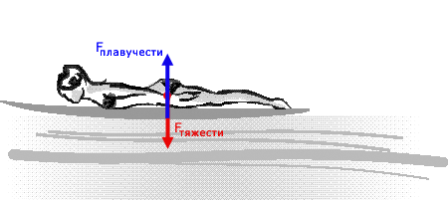
Равновесие
Умение сохранять равновесие очень важно для серфера. Если нисходящая сила тяжести и восходящая сила плавучести действуют вдоль одной прямой, то их сумма равна нулю и физическое тело (в нашем случае - серфер на доске) сохраняет устойчивость.
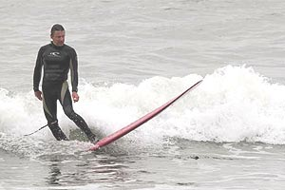
Шаг назад от центра массы доски - и ее нос будет задираться вверх до тех пор, пока силы тяжести и плавучести не уравняются. Серфер на рисунке сильно сместился вправо, из-за чего корма доски ушла под воду, и произошла остановка.
Если две противоположно направленные силы действуют не вдоль одной прямой, то доска начинает испытывать действие крутящей силы, так называемый крутящий момент. Когда серфер смещается назад, крутящий момент поворачивает доску так, чтобы ее нос начал подниматься над водой, а корма, напротив, уходить под воду. Это изменяет положение воды, вытесненной доской, а также действие силы плавучести. Доска поворачивается до тех пор, пока гравитация и плавучесть снова не окажутся на одной прямой. Таким образом, перемещая свой вес относительно центра массы доски, можно опустить или поднять ее нос, а также опустить и поднять левый или правый борт.
Диаграммы физических сил
Смещение серфера к корме приводит к тому, что гравитация и плавучесть, действуя одновременно, создают крутящий момент (диаграмма 2).
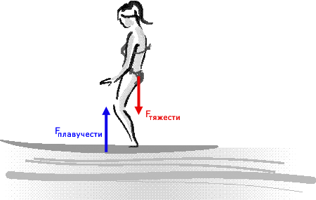
Диаграмма 2. Серфер смещается назад
Доска отвечает вращением и поворачивается до тех пор, пока сила плавучести, проходящая через центр массы вытесненной воды, не уравняется с силой тяжести, действующей на серфера (диаграмма 3).
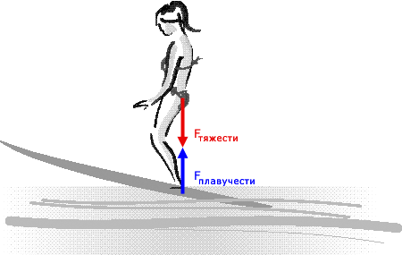
Диаграмма 3. Вращение доски, следующее за смещением центров массы
Поскольку доска вращает центр плавучести, центр массы вытесненной воды смещается вслед за ним. После достижения равновесия гравитации и плавучести крутящий момент исчезает.
Скорость волны
Итак, издалека приближается волна - отличный "водяной холм", движущийся на постоянной скорости. По опыту мы знаем, что скорость приближающейся волны составляет в среднем 6 узлов (11 км/ч). Оценив время, вы начинаете грести вперед, разгоняясь до необходимой скорости. Умение определить нужный момент - один из важнейших навыков, которым должен владеть серфер.
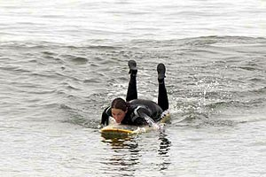
Физика здесь проста: вы отталкиваете воду руками назад и, в полном соответствии с третьим законом Ньютона, который утверждает, что действие равно противодействию, вода проталкивает вас вперед, разгоняя до нужной скорости. Когда вы отталкиваете воду назад, вода продвигает вас вперед, разгоняя доску и райдера до скорости, необходимой, чтобы поймать волну (рисунок ).
Как только волна добралась до вас, поверхность воды начинает подниматься, образуя угол наклона. Это может произойти только в случае, если вода находится в движении. Поскольку вода под вами повышается, вы оказываетесь на скользком склоне. Гравитация тянет вас вниз по водяному склону, плавучесть толкает вверх, а новые гидродинамические силы, возникшие от взаимодействия движущейся воды с доской, продвигают вперед.
Вы можете скользить по брюху волны, все время находясь чуть впереди ее гребня. Вы чувствуете ускорение, поскольку гравитация тянет вас вниз по склону, а волна толкает вверх и вперед. Результирующая сила больше не равна нулю. Теперь результирующая сила разгоняет серфера до скорости волны и даже сильнее (диаграмма 4).
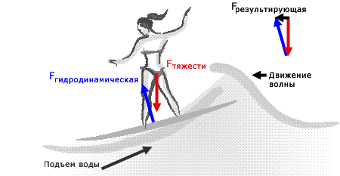
Диаграмма 4. Движение вперед
Гидродинамические силы: почувствовать и увидеть
Основные трудности серфинга кроются в гидродинамических силах. Эти силы действуют на доску, когда вода толкает ее вперед.
При прохождении воды под дном доски гидродинамические силы включают силу трения. Гидродинамические силы обладают довольно большой мощностью - их действие испытал на себе каждый серфер, хотя бы раз в жизни упавший под разбивающуюся волну.
Форма дна доски сильно влияет на ее характеристики и поведение на воде. Едва заметные каналы и вогнутости, а также самый незначительный рокер могут существенно изменить воздействие гидродинамических сил на доску.
Глубокое приседание уводит серфера назад настолько, что он может коснуться воды рукой. Это несложно проделать на лонгборде, обладающем большой плавучестью.
Как только серфер достигает скорости волны, сумма гидродинамические силы движущейся воды, влияющих на доску, и крутящий момент становятся равными нулю.
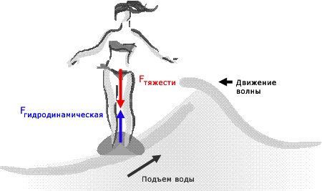

Надавите на воду, и она оттолкнет вас назад.
Вы скользите вниз по брюху волны и замечаете, что волна ломается слева от вас, и гребень движется вправо. Вам нужно повернуть направо. Находясь на лонгборде, вы отступаете назад и переносите вес вправо. На шортборде вы не делаете шага, но, перенося вес назад и вправо, перемещаете свой основной вес на заднюю ногу, затем надавливаете либо на пятку, либо на носки, в зависимости от того, какая часть ступни оказалась справа.
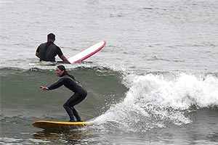
Правосторонний поворот
Проделав эти нехитрые движения, вы сдвинули первоначальную точку равновесия, а значит, сместили силу, с которой вы воздействуете на доску, назад и вправо. Доска отвечает вам небольшим правосторонним поворотом, при этом правый борт погружается в волну, а кормовой рокер выталкивает воду
Поворачиваем быстрее
Если вы скользите на согнутых ногах и приседаете настолько глубоко, что можете коснуться ладонью волны. Выпрямите ноги в середине поворота, с силой выпрямляя корпус вверх. Это движение толкнет доску вниз в воду с силой большей, чем сила притяжения. И это дополнительное усилие заставит доску поворачивать быстрее.
1.6. Виды досок для серфинга
Волны для сёрфинга бывают очень разными даже на одном и том же сёрф-споте. Под разные волны сёрферы подбирают разные доски. Но помимо условий для катания сёрфер должен учитывать свои способности, навыки катания, а также личные параметры, такие как рост, вес, физическая подготовка.
При выборе доски не нужно себе льстить. Правильно определённый уровень катания – это залог безопасности! Также от этого зависит и удовольствие от проездов. Если доска выбрана неправильно, то вы просто замучаетесь в попытках взять волну.
Доски для серфинга разделяются на короткие («shortboard») и длинные («longboard»).
Современная классификация досок выделяет следующие основные виды досок:
- малибу;
- фанборд;
- шортборд;
- лонгборд;
- фиш;
- ган;
- гибрид
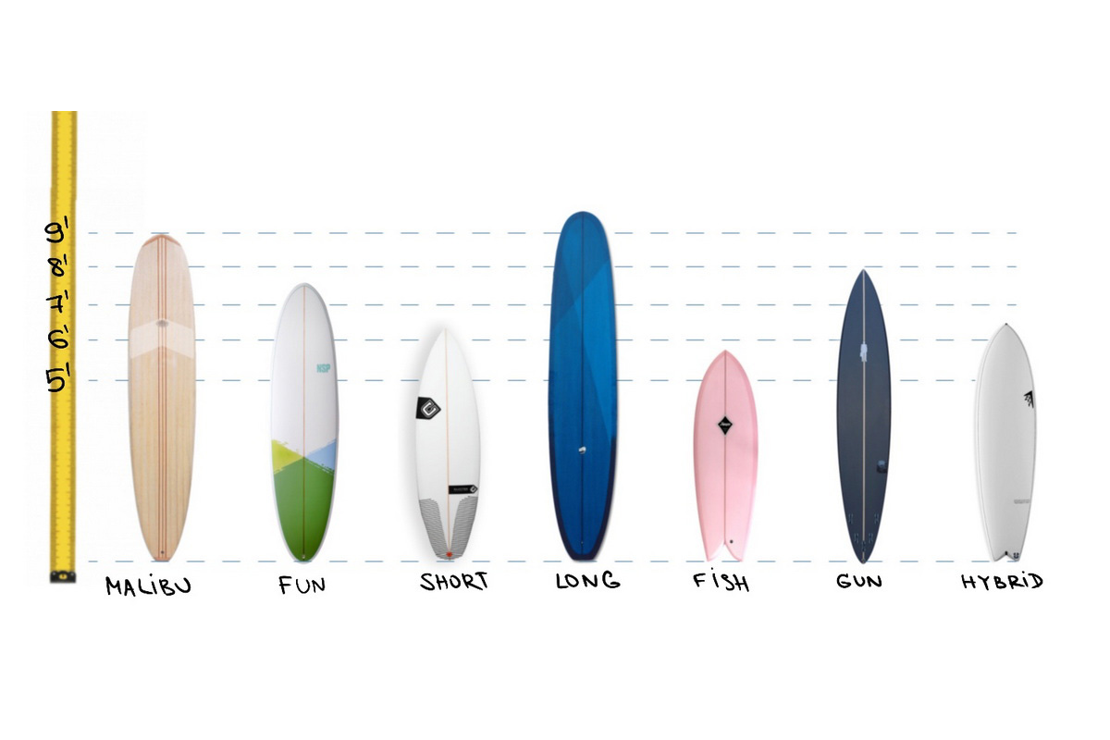

Доска для начальной практики сёрфинга
Для новичков и детей существует специальная доска для обучения - Софттоп (англ. Soft top) или софтборд. Первая доска для начала пути в сёрфинге должна быть длинная, широкая и толстая. Эти параметры делают её более устойчивой на воде, что необходимо для приобретения базовых навыков катания: брать пену и небольшие волны, вставать и удерживать равновесие. Новичку такая доска будет прощать много ошибок.
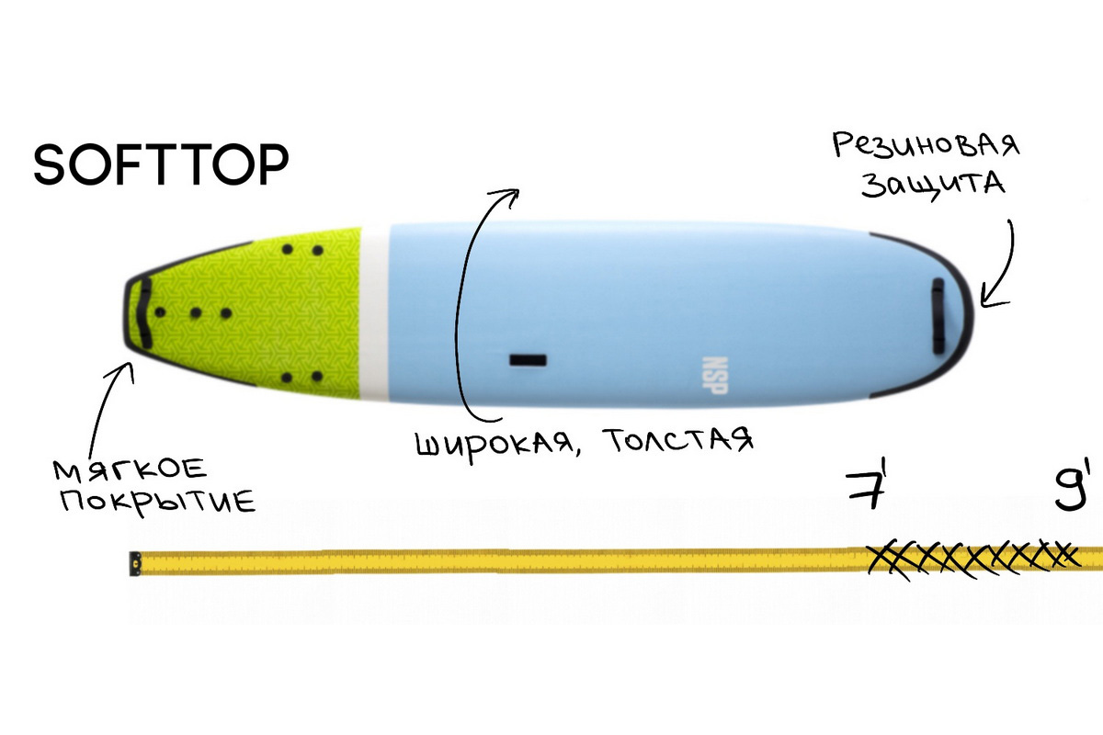

Доски для продолжающего уровня катания
Малибу (англ. Malibu) – плавучая, широкая, толстая и длинная доска. Она всё ещё достаточно большая, как софт, но уже сделана из жёсткого материала, и не имеет прорезиненного покрытия сверху. Фины на малибу уже обычные, не мягкие. Малибу благодаря своему размеру прощает ошибки новичкам, но в отличие от учебной доски, на ней легче разгребаться. На малибу ученики осваивают повороты и управление доской на волнах.
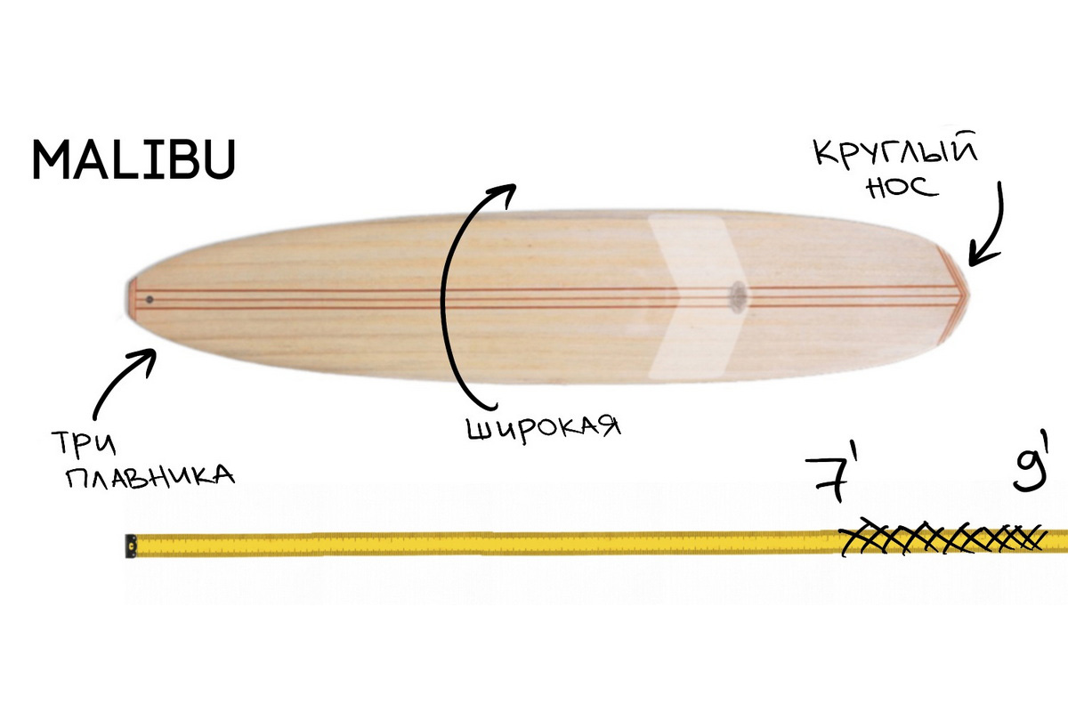
Фанборд (англ. Funboard) – промежуточный вариант между досками для новичка (софтборд, малибу) и дальнейшим выбором специализации: лонгбордом и шортбордом. Fun с английского переводится как веселье, и это, пожалуй, лучшая характеристика для досок этого вида. Она более поворотлива, чем лонгборд, но всё ещё достаточно объёмная, что позволяет хорошо разгребаться. Длина фанборда обычно от 6 до 8 футов, а для управления на неё устанавливают три фина. Эти доски предназначены для катания на средних волнах, которые ещё не слишком резкие, но уже и не совсем пологие. 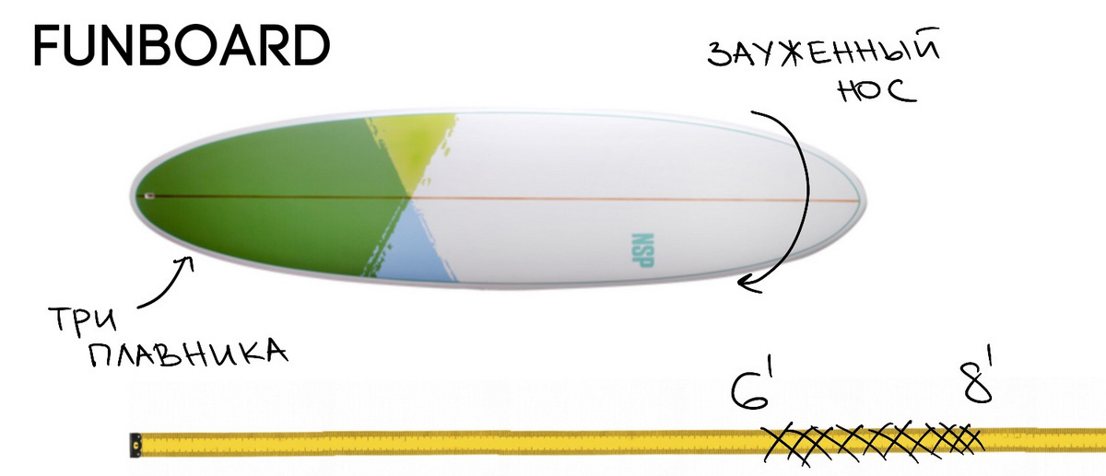все остальные виды досок для более опытных серферов.

1.7. Как выбрать доску для сёрфинга
Два основных фактора, которые надо учитывать при выборе доски для катания, это ваш опыт и качество волн. Чем меньше и слабее волны, тем больше нужна доска. Чем меньше у вас опыта, тем больше нужна доска. Основными характеристиками доски является длина, ширина, толщина. В последнее время стали обращать внимание и на соотношение объема доски к весу райдера, чтобы серферы смогли легко выбрать доску, идеальную для себя. На этой идее настоял бывший профессиональный серфер John Whitney Guild. С учетом того, что два серфера с одинаковым весом и различным опытом катания будут грести на волну по-разному, параметр плавучести будет разным, и выбираться он должен исходя из конкретной ситуации. Именно для этого служит понятие объема доски. Ведь для начинающих серферов более подходящей станет доска большего размера, так же как и в случае покорения мягких волн. А вот продвинутому серферу и серферу среднего уровня, катающемуся на шортборде, понадобится меньшая доска, объемом, который составляет 33-35% от массы его тела. Например, серферу весом 70 килограммов идеально подойдет доска объемом до 24 литров.
Логично, что начинающим в искусстве серфинга будет легче узнать, как покорять волну, на доске с более высоким коэффициентом плавучести. Это означает, что наиболее подходящими досками для обучения являются борды с большим объемом.
Имея в виду, что один литр соответствует одному килограмму веса, Уитни Гилд рассчитал величину, которая помогает определить нужный объем доски для серфинга и назвал ее «Фактор Гилда». Это шкала учитывает навыки серфера и волновые условия. И теперь с помощью особой формулы можно выяснить необходимый объем серфборда.
Итак, как же рассчитать объем доски при помощи Фактора Гилда? Формула такова: Вес серфера в килограммах (кг) * Фактора Гилда для своего уровня (ФГ) = Объем доски (л)
А вот значения величины ФГ, наиболее часто используемые:
Уровень серфера | Значение Фактора Гилда
продвинутый / про-серфер | 0.34-0.36 (ФГ)
средний / продвинутый | 0.36-0.38 (ФГ)
средний / пожилой | 0.38-0.42 (ФГ)
серфер выходного дня | 0.43-0.49 (ФГ)
начинающий | 0.50 (ФГ)

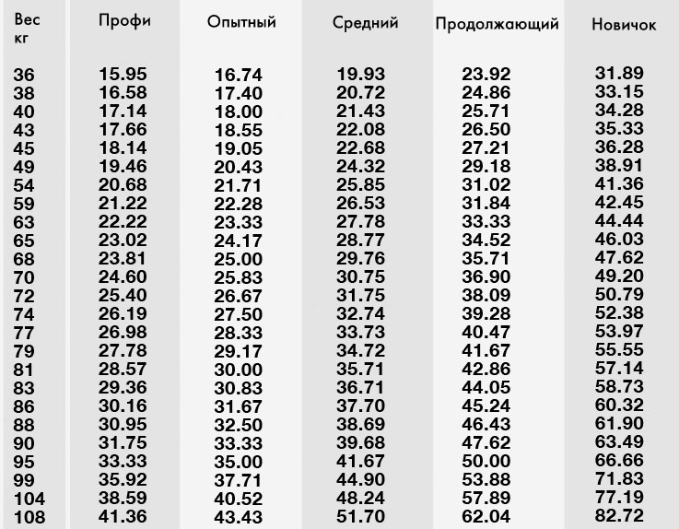
Четвёртая цифра, которая характеризует доску, это её объём в литрах. От объёма зависит плавучесть доски, то, насколько на ней легко разгребаться и продавливать, чтобы делать дакдайв. Соответственно, про объём надо знать уже достаточно опытным
Таблица соответствия веса, уровня катания и рекомендуемого объема сёрфборда
сёрферам. Чем больше вы весите, тем более плавучая вам нужна доска. При этом, чем лучше вы катаетесь, тем меньший объём доски можете себе позволить. Ниже приведена таблица с рекомендуемым объёмом доски для сёрферов разного веса и уровня катания, цифры высчитаны через специальные коэффициенты, поэтому их надо округлять.

ГЛАВА II. ПРАКТИЧЕСКАЯ ЧАСТЬ
2.1. Расчет объема доски
Я часто с родителями бываю на Черном море и хотела бы попробовать прокатиться на волне. Так как мой папа - бывший спортсмен и всегда стремится к чему-то новому, мы решили освоить серфинг для начинающих. Также я рассчитала объем досок для моих подруг, которые тоже решили составить мне компанию в обучении
Для расчета объема доски мы использовали формулу с использованием Фактора Гилда.
V=m*ФГ (для начинающих)
Расчет объема доски
Персона | Масса, кг | Фактор Гилда | Объем доски, л
Папа | 95 | 0.50 | 47,5
Ксения (я) | 58 | 0.50 | 29
Дарья (подруга) | 62 | 0.50 | 31
Елизавета (подруга) | 55 | 0.50 | 27,5

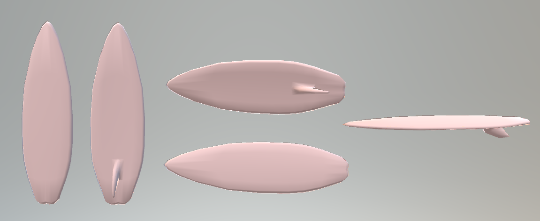
2.2 3D модель доски для серфинга (в различных проекциях)

В связи с нарастающей популярностью серфинга в мире и нашей стране, количество софтбордов различного дизайна, предлагаемых спортивной индустрией, увеличивается с каждым годом. Используя программу для 3D моделирования «Blender», я создала софтборд дизайна, который вдохновит меня на покорение моей первой волны.

2.3. Анкетирование
Заинтересовавшись историей серфинга и его распространением в мире и нашей стране, я решила выяснить, что знают мои сверстники об этом виде спорта и провела опрос.

Вопросы анкеты:
- Знаете ли вы, что такое серфинг?
- Имеете ли вы представление о различных видах и стилях катания на софтборде?
- Знаете ли вы, где наиболее популярен серфинг?
- Знаете ли вы места, где серфингом можно заниматься в России?
- Считаете ли вы серфинг опасным видом спорта?
- Хотели бы попробовать встать на доску?
Ответы, данные моими сверстниками, представлены в обобщенном виде. С результатами опроса вы можете ознакомиться на диаграмме ниже. По результатам опроса можно сделать единый вывод: большинство ровесников имеют представление о серфинге, как о виде спорта и даже знают наиболее подходящие места для занятия этим видом спорта в нашей стране.

ЗАКЛЮЧЕНИЕ
Серфинг – одно из хобби, которое требует отличного знания теории для обеспечения безопасности, ведь он достаточно травматичен и опасен – из-за пребывания на открытой воде, взаимодействия с посторонним предметом (который, к тому же, достаточно тяжелый) и множества нюансов, таких как, например, расчет объема доски в зависимости от уровня катания.
История серфинга многогранна и глубока, но при этом – очень интересна. Вместе с этим видом спорта постепенно появлялись новые направления в музыке, бизнес-индустрии и фэшн-индустрии, что отразилось на культурно-общественном строе и мировоззрении общества в 20 веке и находит свое отражение и в наши дни.
Данная работа содержит в себе множество аргументов в пользу того, что серфинг – один из самых технически сложных видов спорта, в занятии которым нужны прежде всего отличная физическая подготовка и знание базовой теории физики, чтобы в скором времени научиться делать различные скольжения, развороты и прочие трюки.
Раньше серфинг был братством, в котором многие друг друга знали, а принцип «делись» был неотъемлемой его частью. Кататься с друзьями, обсуждать катание на берегу. Это был взаимообмен эмоциями. Сейчас же – серфинг является для большинства людей либо модным занятием (принцип «все катаются – и я буду»), либо опаснейшим видом спорта («не буду пробовать – разобьюсь еще»).
Вопреки сложившемуся устойчивому стереотипу об отсутствии практики серфинга в России, можно с уверенностью сказать – серфинг будет развиваться. На данный момент в нашей стране происходит популяризация серф-движения, открытие новых пляжей и специализированных акваторий и секций, готовящих детей и подростков с ранних лет к покорению волн. Также на территории страны проводятся различные соревнования, на которые ежегодно съезжаются представители разных возрастных групп, различных стилей и уровня катания.
С каждым годом направление серфинга в мире становится все популярнее и популярнее, привлекая к себе огромное внимание общественности. Многие молодые люди стараются в своей жизни попробовать что-то новое, что запомнится надолго, но не всегда получается с первого раза. Причин много – неопытность, неподходящие условия или незнание теории, применяемой на практике.
Я надеюсь, что все-таки курс на дальнейшее развитие серф-индустрии в России будет взят, тенденция «правильного» с технической точки зрения серфинга возрастет, и наши спортсмены будут достойно представлять свою страну и на различных международных соревнованиях, а через некоторое время – выйдут на уровень Летних Олимпийских игр.

Литература:
- Куинн, Ричард. "Первая в регионе доска для серфинга вызывает волну ностальгии" Вирджинский пилот. 21 августа 2008 года.
- Викепидия. История серфинга. [Электронный ресурс]. Режим доступа: https://en.wikipedia.org/wiki/Main_Page
- История серфинга [Электронный ресурс]. Режим доступа : https://skolkovo.surfbrothers.ru/
- Как рассчитать нужный объем доски для серфинга [Электронный ресурс]. Режим доступа : https://surf-spot.ru/kak-rasschitat-nuzhnyiy-obem-doski-dlya-serfinga/
- Физика и серфинг: не быть друг без друга [Электронный ресурс]. Режим доступа : http://www.surfersparadise.ru/tekhnika/fizika-i-serfing-ne-byt-drug-bez-druga

